INSTRUCCIONES DE REGATA

VIGO BAY EXPERIENCE
Laser Radial y Laser Standard (Láser Extremo)
19 de Octubre de 2019

ORGANIZACIÓN,El Liceo Marítimo de Bouzas, de acuerdo con el Calendario de Regatas 2019 de la Federación Gallega de Vela, organizan la VIGO BAY LASER EXPERIENCE de LASER EXTREMO que se celebrará en aguas de la Ría de Vigo el día 19 de Octubre de 2019 en conformidad con las siguientes Instrucciones de Regata.

- REGLAMENTOS Y REGLAS DE APLICACIÓN.
1.1 Reglamento de Regatas a Vela de la ISAF 2017-2020 (RRV)
1.2 Prescripciones de la RFE Vela.
1.3 Reglamento de Competiciones de la FGVela
1.4 Reglas de las Clase Laser
1.5 Instrucciones de Regata
1.6 Anuncio de Regata

La regata está clasificada de Categoría C de acuerdo con el Apéndice 1, reglamentación 20.3.1 (d)(i) del RRV.
Los avisos a los participantes se anunciarán en el Tablero Oficial de Avisos situado en la planta Baja a la entrada del LM Bouzas. Un aviso en el Tablón Oficial de Avisos sustituye a toda notificación individual a cada participante.
En caso de discrepancia entre el Anuncio de Regata y las presentes Instrucciones, prevalecerán éstas últimas.
2. MODIFICACIONES A LAS INSTRUCCIONES DE REGATA
2.1 Cualquier modificación a las instrucciones de regata se anunciará en el Tablero Oficial de avisos, o a viva voz antes de la señal de Atención.
3. SEÑALES EN TIERRA
3.1 Las señales hechas en tierra se darán en el mástil principal de señales, entre las 09.00 y las 20.00h del día.
4. PROGRAMA DE LAS PRUEBAS Y ACTOS
4.1 Las pruebas y actos están programados como sigue:
Fecha | Hora | Acto
Viernes 18 de octubre | 16.00h  21.00h | Oficina de Regatas; Documentación  Entrega de Documentación
Sábado 19 de Octubre | De 09:00h a 11;00 h  11:30h  12:30 h  15:30 h  20:00 h | Oficina de Regatas; Entrega de documentación  Reunión patrones en rampa de salida  Señal de atención 1ª Prueba (duraciónaproximada 2h 30´)  Señal de atención 2ª Prueba (duración aproximada 2h 30´)  Entrega de premios

4.2 Se navegará por sistema de flota y relevos

5. BANDERAS DE CLASE
La bandera de la clase será:
Clase Láser Standard y Radial: “Numeral 1”
6. AREA DE REGATAS
6.1 El área de regatas estará situado al oeste del relleno de Bouzas.
Véase plano

7. RECORRIDO/FORMATO DE COMPETICION

Procedimiento de salida para Laser Radial y Standard:

SIGNIFICADO | VISUAL | MINUTOS para SALIR
ATENCIÓN | BANDERA de la CLASE o GRUPO, izada, y  Un SONIDO  Standard y Radial | CINCO
PREPARACIÓN | BANDERA del CIS “P” o “I” o “Z”, o “Z” con “I”, del CIS o bandera “NEGRA”, izada, y  Un SONIDO | CUATRO
 | BANDERA del CIS “P” o “I” o “Z” o“Z” con “I”, del CIS o bandera “NEGRA”, arriada, y  UNSONIDO LARGO | UNO
SALIDA | BANDERA de la CLASE o GRUPOarriada, y  Un SONIDO | CERO

La salida será conjunta para las clases Radial y Standard y el recorrido será el mismo.

7.1El ANEXO I muestra el recorrido, incluyendo el orden en que deben montarse o virarse las balizas y la banda por la que ha de dejarse cada una de ellas.

7.2 La VIGO BAY EXPERIENCIENCE es una regata de fondo por relevos para 2 patrones por embarcación que tendrán que turnarse cada vez que completen una vuelta al recorrido.

Están programadas dos pruebasseguidas de 2h.30´. Una duración de la prueba mayor o menor de la indicada no será motivo para solicitar una reparación.

El Oficial de Regata preparará un recorrido para que las vueltas se puedan cubrir aproximadamente en 20 minutos.
El recorrido podrá ser barlovento sotavento o dependiendo de las condiciones de viento y limitaciones de espacio en el campo de regatas,se pondría un través un poco más orzado, hacia el descuartelar, anunciándose a viva voz desde el comité de regatas.

El Oficial de Regata puede acortar o alargar las distancias entre balizas a fin de alcanzar la duración pretendida. (Modifica último párrafo de la regla 33 del RRV)

Se completarán el máximo nº de vueltas por embarcación durante unas 2h.30´, aunque la duración podrá ser acortada por diversas circunstancias a decisión del Comité (si el viento cae a menos de 5 nudos durante media hora, o si supera los 25 nudos constantes durante más de 10 minutos).

Se efectúa una Vuelta al completar el paso por: Salida entre (Baliza nº2 y Baliza nº 3 en línea con Comité) - Baliza de Barlovento nº1). Las balizas se dejarán a babor.La llegada será ente la Baliza nº2 y nº3 en línea con comité.
El comité estará en tierra en linea con las boyas 2 y 3

Una vez completada cada vuelta, el patrón tendrá que cambiarse por su compañero de equipo, que estará embarcado en una neumática de relevos situada en un punto intermedio del campo de regatas. Según la cantidad de tripulantes de relevo, se fondearán tantas neumáticas como sean necesarias. Se asignará una neumática a cada equipo.

La aproximación de las embarcaciones participantes a las neumáticas de relevos se podrá hacer por ambas bandas y es mandatorio hacerlo aproado al viento. Durante el relevo solo se podrá entrar en contacto con las neumáticas y no está permitida la ayuda externa, por tanto, solo podrán intervenir los tripulantes de mismo equipo.

En caso de no aproximarse aproado al viento, colisión con otra embarcación participante o de recibir ayuda externa aplicará la penalización de Giros de 720º, que serán efectuados en ese tramo de la vuelta, regla 44.1 y 44.2 del RRV.

Si se fallase el relevo y quedasen los dos patrones en la misma embarcación, retornará a la mayor brevedad el regatista relevado a la neumática, y la embarcación no sufrirá penalización siempre que respete las instrucciones de aproximación a la neumática.

PROCEDIMIENTO DE LLEGADA:
Una vez transcurridas 2h.30´ se dará bocinazo intenso de 15 segundos, y la embarcación que vaya en cabeza (ya sea Radial o Standard) completará la vuelta en la que se encuentre y terminará la regata al cruzar la línea de llegada, entre la Baliza nº2 dejándola por estribor y la nº3 por babor.
Una vez entrado el primero, el resto de las embarcaciones deberán acabar el recorrido pendiente hasta completar la vuelta en la que estén y cruzar la línea de llegada.

TIEMPO LÍMITE:
Una vez entrado el primero, las demás embarcaciones tendrán un tiempo límite de 30 minutos para terminar la vuelta en la que se encuentren.

SISTEMA DE CLASIFICACIÓN:
Se tendrá en cuenta la cantidad de vueltas completadas por embarcación, en caso de persistir el empate este se deshará por el orden de llegada.

PUNTUACIÓN.
Se aplicará el Apéndice A y el Sistema de Puntuación Baja descrito en la regla A4.1. Cuando se hayan completado las pruebas programadas la puntuación total de cada barco será la suma de todos sus puntos. El empate entre dos barcos será resuelto a favor del mejor clasificado en la última prueba.

AVITUALLAMIENTO
El Liceo Marítimo de Bouzas y el Comité Organizador dispondrán para los regatistas en las neumáticas de relevo.

8. BALIZAS
8.1 Balizas de Recorrido: Las balizas del recorrido serán como indica el croquis adjunto. La 1(amarilla) ,2 y 3 (rojas)
8.2 Balizas de Salida: Baliza nº2 y Baliza nº 3 de color rojo
8.3 Balizas de llegada: Baliza nº2 y Baliza nº 3 de color rojo
8.4 El comité de regatas estará situado en tierra en línea con las boyas 2 y 3

8. RESPONSABILIDAD
  - Todos los participantes en la Regata lo hacen bajo su propia responsabilidad y riesgo.
  - El Comité organizador o cualquier persona u organismo involucrado rechaza cualquier responsabilidad por pérdidas, daños, lesiones o molestias que pudieran acaecer a personas o cosas, tanto en tierra como en el mar, como consecuencia de la participación de la participación amparada en este Anuncio de Regata.
  - Se llama la atención sobre la Regla Fundamental 4, DECISIÓN DE REGATEAR, de la parte 1 del RRV que establece “es de la exclusiva responsabilidad de un barco decidir si participa en una prueba o si continúaen Regata”.

9. REGLAS DE SEGURIDAD
  - Los regatistas deberán llevar en todo momento mientras se hallen a bordo los dispositivos personales de flotación. La regla 40 del RRV es de aplicación en todo momento mientras se hallen a flote. (Esto modifica el Preámbulo de la Parte 4.)
  - Un barco que se retira de una prueba deberá notificarlo al comité de regatas lo antes posible.
  - Por razones de seguridad en la navegación, la Capitanía Marítima de Vigo establece un canal de navegación para la entrada y salida del puerto al descubrir el dique de abrigo para coordinar el tráfico mercante. Se ruega especial atención y cumplimiento de las instrucciones que den los Comités de Regata y el Coordinador de Seguridad.
  - Todos los barcos participantes que no tengan intención de salir a navegar deberán permanecer en la zona de varada asignada. En caso de que retiren la embarcación de esta zona, deberán informar inmediatamente a la Oficina de Regata.
  - Todos los barcos deberán volver a las zonas de varada asignadas por la organización. Todo barco que se vea obligado a arribar a tierra en un punto distinto de la zona asignada y se vea impedido de regresar a las instalaciones de origen por sus propios medios, comunicará con urgencia a uno de los siguientes números de teléfono o canales VHF:

PERSONA O ENTE | TELÉFONO | CANAL DE VHF
Coordinador de Seguridad | 629 333 382  (Miguel Pereira) | VHF 69  Canal alternativo 09
Oficial de Regata | (Víctor Calviño) | VHF 69  Canal alternativo 09
LICEO MARÍTIMO DE BOUZAS | 986 232 442  606 438 893 | VHF 09
Centro de Coordinación de Salvamento Marítimo | 900 202 202  986 222 230 | VHF 16  Canal alternativo 10

  - Los regatistas que decidan no salir al mar para las regatas del día deberán informar de este hecho a la Oficina de Regatas antes de la primera salida de la prueba del día
10. SUSTITUCION DE TRIPULACIÓN
10.1 No se permite la sustitución de participantes
11.VERTIDO DE BASURA
De acuerdo con la regla 55, no se echará basura al agua, puede ser depositada en las embarcaciones de apoyo o en las embarcaciones oficiales.
12.PREMIOS
Se publicará la lista antes de las 20.00 horas del sábado19 de Octubre en el TOA.
Se entregarán trofeos a los equipos primeros, segundos y terceros de cada categoría Standard y Radial. Al primero de los equipos femeninoen su categoría.
Siendo 5 barcos el mínimo para formar categoría.

El sábado, 19 de octubre de 2019, amanecerá en Vigo a las 08:53 y la puesta de sol será a las 19:47

La primera bajamar será a las 01:25 y la siguiente bajamar a las 13:54. La primera pleamar será a las 07:42h y la siguiente pleamar a las 20:09

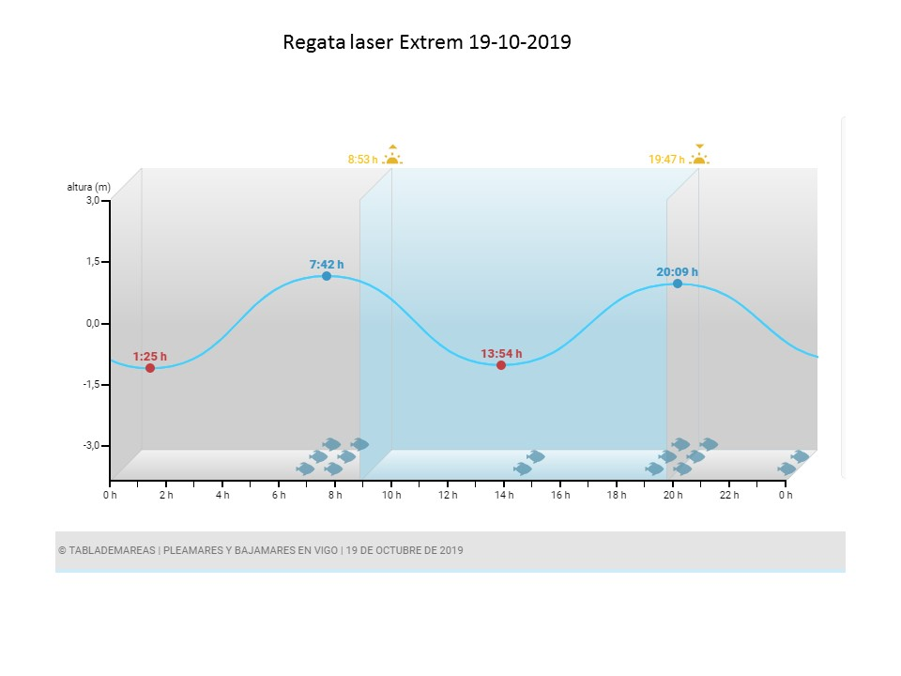

ZONA DE VARADA

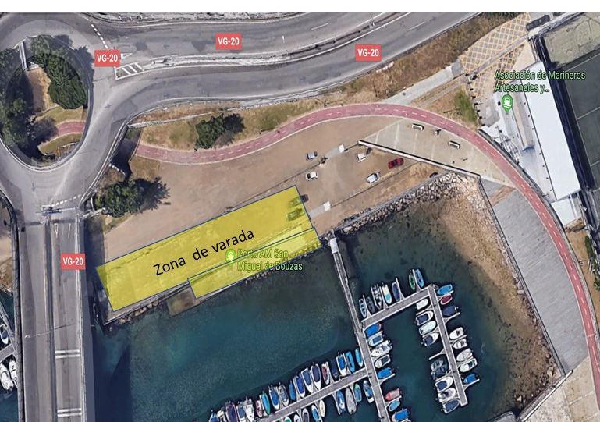

RECORRIDO

El recorrido podrá ser barlovento sotavento o dependiendo de las condiciones de viento y limitaciones de espacio en el campo de regatas,se podría un través un poco más orzado, hacia el descuartelar, anunciándose a viva voz desde el comité de regatas.Con una distancia aproximada de 0,5 millas según condiciones de viento en el Oeste del relleno de Bouzas

